DESTINATION | Col d’Ayens
DATE SORTIE | 17 Avril 2005
NIVEAU SORTIE | Pour Tous |  |  |  |  |  |  | (Haute Montagne, Randonnée, Pour tous)
TYPE DE SORTIE | Familiale |  |  |  |  |  |  | (Ski de fond, raquettes, ski rando, randonnée…)
HEBERGEMENT
PARTICIPANTS | PEDEBOSCQ  PEDEBOSCQ  FLEURY  FLEURY  GERMANANGUE  GERMANANGUE  DESTOMBES  DE CANDIDO  DE CANDIDO  DOUAT  DOUAT |  |  |  | Gisèle  Claude  Marianne  Pascal  Annick  Maurice  Jean-Claude  Jean Pierre  Nadine  Bernard  Christine |  |  | BARON  MINGOT  AYMARD  BARDIN  AYMARD  AYMARD  DARASSE  CEOLATO  CEOLATO  RUFFIO  DELORME  DELORME | Gisèle  Régine  Pierre  Pasquale  Marie  Florent  Marlène  Bernard  Ghislaine  Jean Paul et son chien  Franck  Margot
METEO | Prévisions (12) : Calme agréable, résidu nuageux, vent modéré à assez fort  Observée : Beau temps ensoleillé 16 °, sans vent.
RESUME | Si la veille il y avait une tempête de neige, nous arrivons avec le beau temps qui restera toute la journée.  Une belle petite promenade avec un faible dénivellé qui malgré tout en fera transpirer plus d’une. Une vue spendide de Guzet (derrière les arbres) au Vallier enneigé.  Dénivelé : 250m, longueur 12 kms au GPS, 10 kms sur la carte
DEROULEMENT | 8h30: Départ de Brax à 16 (23 à l’arrivée).  10h40: Regroupement à Saint-Pierre de Soulan, il m’arrive des voitures de partout, Eaunes, Saubens, Guzet et Brax, puis les moutons traversent le village avec de petits agneaux, pas beaucoup de temps pour voir l’église et son cimetière. On repart en voiture vers le point de départ à 500m de Boussan, nous sommes montés un peu trop haut au-delà du Haut Pradals.  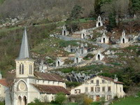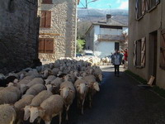  11h00: J’arrive à leur faire manger une fougace au chocolat, j’aurais plus de chance que les autres. Descente vers le Bas Pradals (800m) pour trouver sur notre droite la direction de Las Plagnes, et déjà il commence à faire chaud.  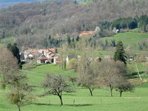  11h50 : Arrivée au granges de Pauses, nous perdons 3 compères qui nous retrouverons plus haut  12h10 : nous retrouvons l’arbre de Claude gravé avec ses initiales P2  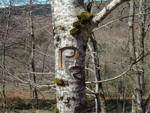  12h20 arrivée au col d’Ayens, (956m)une vue spendide sur le Guzet (derrière les arbres) et le Vallier enneigé sur notre droite. Je n’arrive pas à captiver leur attention avec mon discours sur les roches jumelles abandonnées par un glacier. Il est un peu tôt pour manger Régine ne disant rien, nous repartons et au prochain virage nous mangeons en face du Mont Vallier  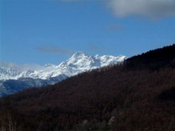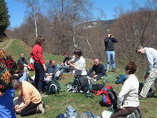  13h repas avec foie gras pour ceux qui sont bien placés, les bouteilles surgissent et se vident, et les gâteaux sortent des sacs, au moins quatre, heureusement je ne suis pas gourmand, mais il faut bien faire des comparaisons entre les cuisinières. Ils sont tous équivalents….. Mes invitées se font une beauté et nous repartons.  14h nous sommes sur le chemin du col de Bès (969m), et Marlène se repose sans regarder ce qui l’attend, encore un petit coup de collier pour arriver au sommet sur la crête (1048m)  15h la neige devant nous, enfin pas grand-chose protégée par les arbres, jusqu’au pylone des téléphones et en avant la descente vers le col d’Ayens.  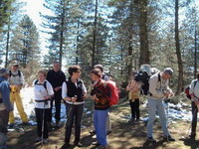  15h45 traditionnelle photo de groupe, j’ai eu juste le temps d’y arriver.  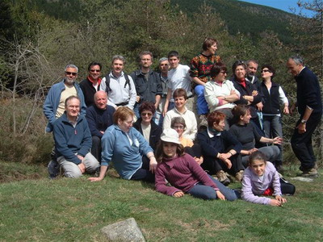  16h00: arrivée au voiture, j’ai eu à refaire le trajet aller pour rechercher une casquette Bretonne que j’ai perdue à l’aller. (Aie Aie Annick !!!.).  Le GPS de Pascal nous a bien suivi tout au long de la ballade, après un départ en programmation sur un capot de voiture.  18h30: Arrivée sur Brax
 |  | CARTE | Pyrénées N6 |  |  | TOPO |  | PR L’Ariège … à pied N36
 |  | GPS | Oui | ARVA |  |  | ◻ | RAQUETTES |  | ◻
 |  | PIOLETS | ◻ | CRAMPONS |  |  | ◻ | SKIS de FOND |  | ◻
